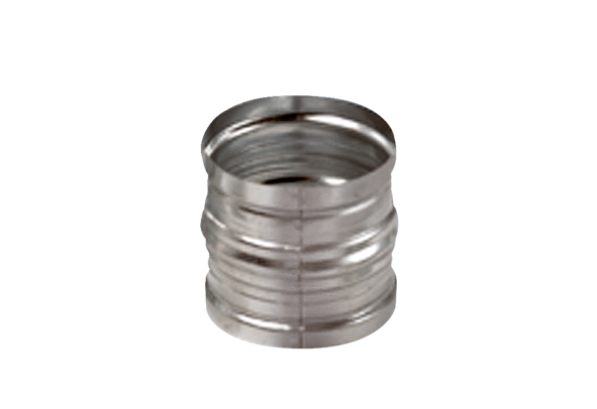Złącza wtykowe do rur SVR 80Opakowanie jednostkowe: 1 sztukaAsortyment: K
Numer artykułu: 0055.0181Producent: MAICO

